**《烷烃的结构》课后作业**

1．下列各对物质中，互为同系物的是

A．C2H6和C12H24 B．C3H8和C15H32 C．C2H5OH和CH4 D．CH3Cl和C2H4Cl2

2．互称为同分异构体的物质不可能具有

A．相同的摩尔质量 B．相同的结构简式

C．相同的通式 D．相同的分子式

3．下列说法正确的是：

A．分子式相同的有机物是同一物质

B．分子组成相差1个或n个CH2原子团的物质互称为同系物

C．分子式相同而结构不同的有机物一定互为同分异构体

D．两种化合物互为同分异构体，则它们有可能互为同系物

4．如下图所示，黑球表示碳原子，白球表示氢原子。则这四个球棍模型所代表的物质之间的关系是

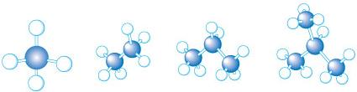

A．同素异形体 B．同分异构体 C．同系物 D．只有前3个互为同系物

5．下列各组物质中：（1）互为同分异构体的是 （2）互为同系物的是

（3）互为同素异形体的是 （4）互为同位素的是 （5）是同一物质的是

A． 

B． 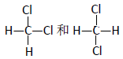 C．

CH3

CH3

D．(CH3)2CHCH2CH3和CH3—C—CH3  E．35Cl和37Cl  F．金刚石和石墨

6. 戊烷有三种同分异构体，分别是正戊烷、异戊烷和新戊烷。写出它们的结构简式。